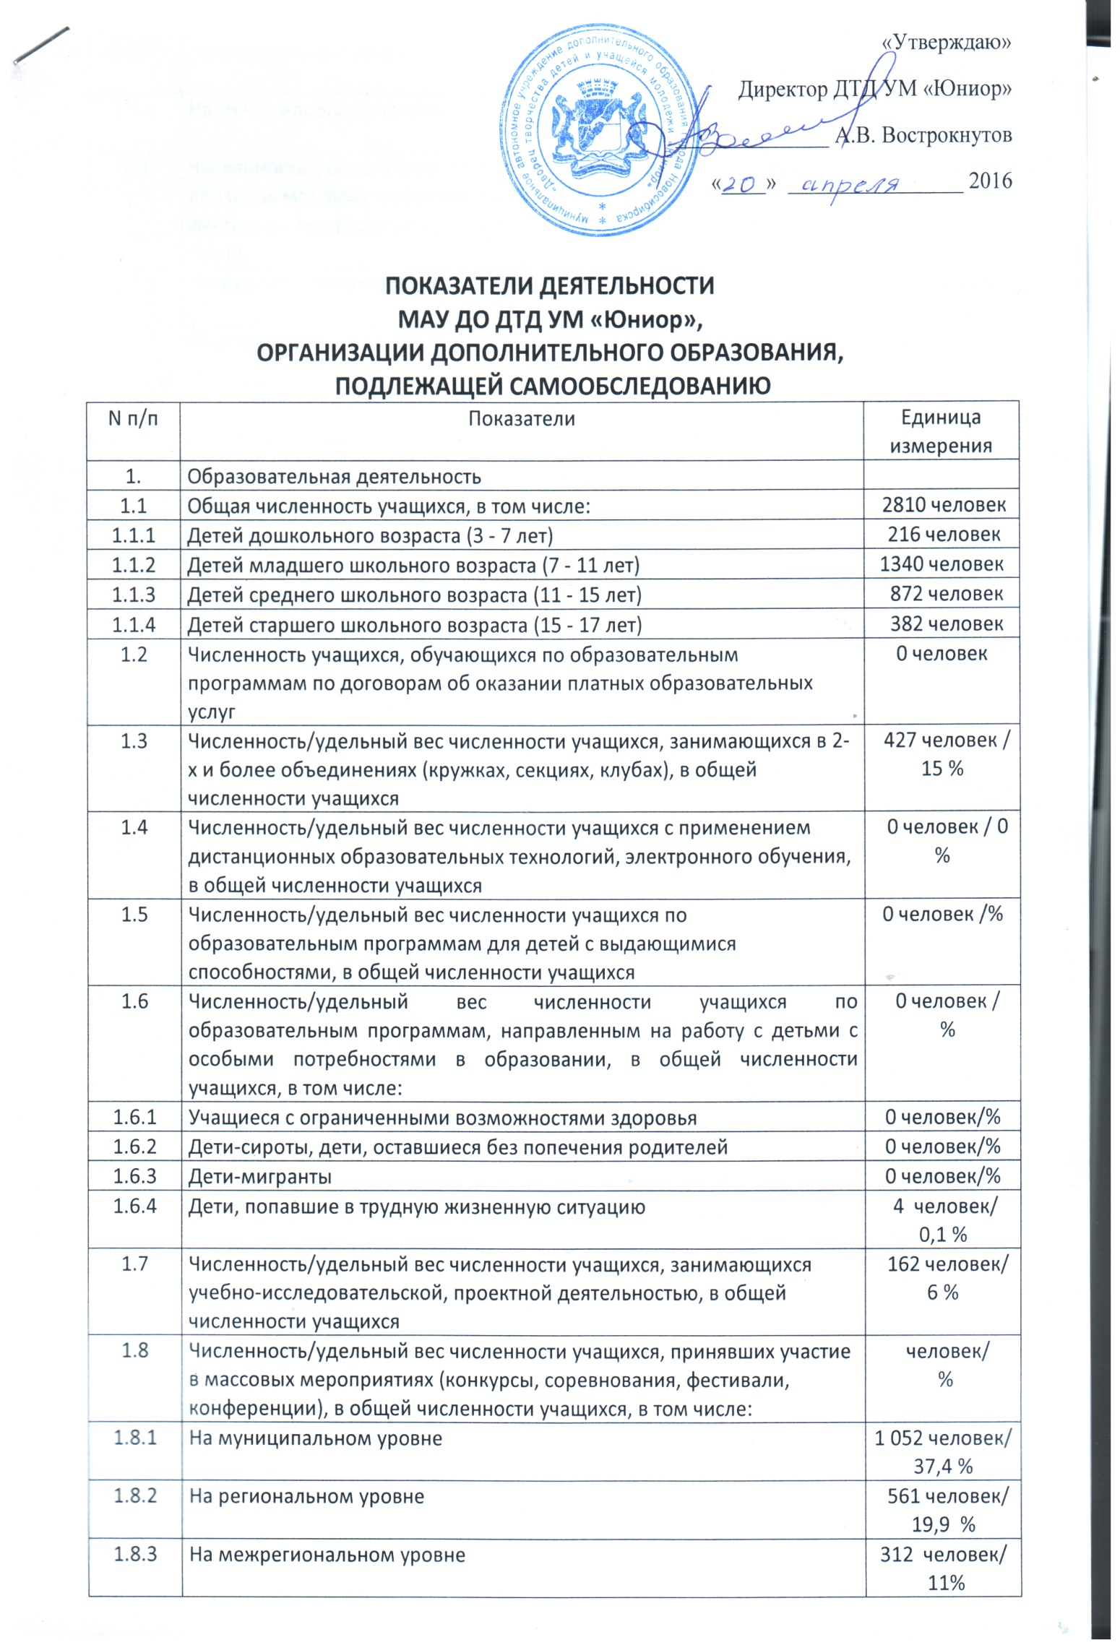
1.8.4 | На федеральном уровне | 28 человек  0,9 /%
1.8.5 | На международном уровне | 151 человек/  5,3%
1.9 | Численность/удельный вес численности учащихся - победителей и призеров массовых мероприятий (конкурсы, соревнования, фестивали, конференции), в общей численности учащихся, в том числе: | 578 человек/  20,5 %
1.9.1 | На муниципальном уровне | 218 человек/  7,7 %
1.9.2 | На региональном уровне | 155 человек/  5,5 %
1.9.3 | На межрегиональном уровне | 98 человек/  3,4 %
1.9.4 | На федеральном уровне | 22 человек/  0,7 %
1.9.5 | На международном уровне | 85 человек/  3 %
1.10 | Численность/удельный вес численности учащихся, участвующих в образовательных и социальных проектах, в общей численности учащихся, в том числе: | 817 человек/ 29%
1.10.1 | Муниципального уровня | 689 человек/ 24,5%
1.10.2 | Регионального уровня | 128человек/  4,5%
1.10.3 | Межрегионального уровня | 0 человек/%
1.10.4 | Федерального уровня | 0 человек/%
1.10.5 | Международного уровня | 0 человек/%
1.11 | Количество массовых мероприятий, проведенных образовательной организацией, в том числе: | 147 единиц
1.11.1 | На муниципальном уровне | 146 единиц
1.11.2 | На региональном уровне | единиц
1.11.3 | На межрегиональном уровне | 0 единиц
1.11.4 | На федеральном уровне | 0 единиц
1.11.5 | На международном уровне | 0 единиц
1.12 | Общая численность педагогических работников | 83 человек
1.13 | Численность/удельный вес численности педагогических работников, имеющих высшее образование, в общей численности педагогических работников | 74 человек/  81 %
1.14 | Численность/удельный вес численности педагогических работников, имеющих высшее образование педагогической направленности (профиля), в общей численности педагогических работников | 41 человек/  49 %
1.15 | Численность/удельный вес численности педагогических работников, имеющих среднее профессиональное образование, в общей численности педагогических работников | 3 человек/  3,6%
1.16 | Численность/удельный вес численности педагогических работников, имеющих среднее профессиональное образование педагогической направленности (профиля), в общей численности педагогических работников | 0 человек/  %
1.17 | Численность/удельный вес численности педагогических работников, которым по результатам аттестации присвоена квалификационная категория, в общей численности педагогических работников, в том числе: | 46 человек/  55,4 %
1.17.1 | Высшая | 22 человек/  26,5 %
1.17.2 | Первая | 24 человек/ 29 %
1.18 | Численность/удельный вес численности педагогических работников в общей численности педагогических работников, педагогический стаж работы которых составляет:
1.18.1 | До 5 лет | 8 человек/  9,6 %
1.18.2 | Свыше 30 лет | 12 человек  20 /%
1.19 | Численность/удельный вес численности педагогических работников в общей численности педагогических работников в возрасте до 30 лет | 22 человек/  26,5 %
1.20 | Численность/удельный вес численности педагогических работников в общей численности педагогических работников в возрасте от 55 лет | 18 человек/  21,6 %
1.21 | Численность/удельный вес численности педагогических и административно-хозяйственных работников, прошедших за последние 5 лет повышение квалификации/профессиональную переподготовку по профилю педагогической деятельности или иной осуществляемой в образовательной организации деятельности, в общей численности педагогических и административно-хозяйственных работников | 47 человек/  56 %
1.22 | Численность/удельный вес численности специалистов, обеспечивающих методическую деятельность образовательной организации, в общей численности сотрудников образовательной организации | 11 человек/  13 %
1.23 | Количество публикаций, подготовленных педагогическими работниками образовательной организации:
1.23.1 | За 3 года | 642 единиц
1.23.2 | За отчетный период | 174 единиц
1.24 | Наличие в организации дополнительного образования системы психолого-педагогической поддержки одаренных детей, иных групп детей, требующих повышенного педагогического внимания | нет
2. | Инфраструктура
2.1 | Количество компьютеров в расчете на одного учащегося | 0 единиц
2.2 | Количество помещений для осуществления образовательной деятельности, в том числе: | единиц
2.2.1 | Учебный класс | 14 единиц
2.2.2 | Лаборатория | 2 единиц
2.2.3 | Мастерская | 1 единиц
2.2.4 | Танцевальный класс | 1 единиц
2.2.5 | Спортивный зал | 6 единиц
2.2.6 | Бассейн | 0 единиц
2.3 | Количество помещений для организации досуговой деятельности учащихся, в том числе: | единиц
2.3.1 | Актовый зал | 1 единиц
2.3.2 | Концертный зал | 1 единиц
2.3.3 | Игровое помещение | 0 единиц
2.4 | Наличие загородных оздоровительных лагерей, баз отдыха | Да
2.5 | Наличие в образовательной организации системы электронного документооборота | Да
2.6 | Наличие читального зала библиотеки, в том числе: | да
2.6.1 | С обеспечением возможности работы на стационарных компьютерах или использования переносных компьютеров | да
2.6.2 | С медиатекой | да
2.6.3 | Оснащенного средствами сканирования и распознавания текстов | нет
2.6.4 | С выходом в Интернет с компьютеров, расположенных в помещении библиотеки | да
2.6.5 | С контролируемой распечаткой бумажных материалов | нет
2.7 | Численность/удельный вес численности учащихся, которым обеспечена возможность пользоваться широкополосным Интернетом (не менее 2 Мб/с), в общей численности учащихся | человек/%

